«ВОЗВРАЩЕНИЕ К АЛТАРЮ»

«Тогда Илия сказал всему народу: подойдите ко мне. И подошел весь народ к нему. Он восстановил разрушенный жертвенник Господень» 3 Цар.18:30

Что такое «Возвращение к алтарю»?

"Возвращение к алтарю" - это знаковое, глобальное обращение Церкви Адвентистов Седьмого Дня, призывающее всех людей к ежедневному личному богослужению с Богом. В нашей напряженной, насыщенной средствами массовой информации жизни, многие из нас пренебрегают необходимым общением с Богом, в котором отчаянно нуждаются наши сердца. Мы видим это в бездумном потреблении, в изможденных взглядах и опустошенности, в беспокойстве и погружении в цифровые технологии, в тихом отчаянии и громком общении, в безнравственности и насилии. Иисус, сам Сын Божий (Матфея 3:17), Слово Божье в человеческой плоти (Иоанна 1:1), ценил личные моменты глубокой связи со Своим Отцом. Когда Его ученики и другие люди ложились спать, Иисус отправлялся молиться (Иоанна 7:53-Иоанна 8:1; Марка 1:35).
Возвращение к алтарю - это Божий призыв подражать Своему Сыну: начинать каждый день с Ним, проживать с Ним каждое мгновение дня и заканчивать каждый день в Нем. Где бы мы ни откликались на этот призыв, главное место для каждого – это наш личный алтарь! Проще говоря, мы должны «Жить у алтаря» (Эллен Уайт, СЦ 1т. 169 стр.). "Возвращение к алтарю" предназначено для всех, кто хочет познать Бога, ходить с Ним, готовиться к скорому возвращению Его Сына и готовить к этому других!

Независимо от того, принимаем мы это или нет, результаты опросов и исследований свидетельствуют о том, что большому проценту членов Церкви Адвентистов Седьмого Дня не хватает постоянного личного опыта общения с Богом. «Сломанный» алтарь для личных, семейных, церковных молитвенных богослужений в адвентистской церкви представляет собой самую большую угрозу жизни и целям Церкви Адвентистов седьмого дня, и каждый пастор и руководители должны быть этим встревожены. Люди, которым не хватает последовательного и преданного хождения с Богом, не могут познать Его, полюбить Его и эффективно делиться Им с другими.

Согласно последнему опросу, проведенному Отделом архивов, статистики и исследований Генеральной конференции, только 37 процентов членов церкви Адвентистов Седьмого Дня по всему миру, совершают утренние и вечерние богослужения со своими семьями. Кроме того, только 52 процента адвентистов практикуют ежедневные, личные молитвы.

Тронутый этими неутешительными статистическими данными, Дуэйн Эсмонд, заместитель директора Духовного наследия Э.Уайт ГК, выступил со специальной презентацией на весеннем совещании 13 апреля 2022 года, призвав руководителей церкви и всех членов церкви “вернуться к алтарю” и развивать свою внутреннюю духовную жизнь, чтобы мы могли быть лучше подготовлены к выполнению миссии.

11 октября 2022 г. Генеральная Конференция приняла решение и начала инициативу по всему миру «Возвращение к алтарю», как движение, ведущее к ежедневному, личному поклонению Богу каждого адвентиста седьмого дня и пробуждения всей церкви.
К 2027 году Генеральная Конференция ожидает, что 70 процентов членов церкви,
ежедневно будут совершать утреннее и вечернее богослужение. Если мы восстановим наши разрушенные алтари, мы полностью восстановим ежедневное отражение образа Божьего и получим силу завершить Его работу, готовясь к скорому возвращению
Иисуса.

Дорогие друзья, хотите ли вы жить каждый день как ученик Иисуса Христа?
Основная задача инициативы «Возвращение к алтарю», заключается в том, чтобы Святой Дух вдохновил всех адвентистов, сделать поклонение Иисусу Христу центральным и постоянным элементом нашей жизни, и чтобы мы всегда поступали как Его ученики! Иисус есть наш путь назад — к жертвеннику и престолу Бога!

Останавливая нас в невиданной гонке и спешке нашего времени, Бог обращается к нам. и приглашает нас прийти к Нему, и общаться с Ним: „Остановитесь и познайте, что Я — Бог“ (Пс. 45:11).

Учитывая, что инициатива «Возвращение к алтарю» подразумевает систематизацию многих материалов и идей, связанных с возрождением личной жизни с Богом, - подготовлены и адаптированы следующие материалы, которые будут основой во время обучения лидеров церкви, а впоследствии и всех членов церкви.
- Книга «Возвращение к алтарю» - это книга, объемом 100 страниц, с удобным переплетом на пружине. Это методический учебник для лидеров, проводящих обучение в данном проекте. В книге есть предложения, идеи и методики работы в группах обучения, методы вовлечения в важные размышления и действия, что будет способствовать единению друг с другом и с Богом, побуждая изменять жизнь в сторону активного общения с Богом и возрождения алтаря.

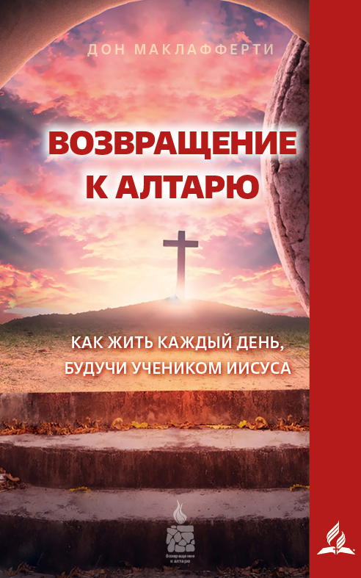
Содержание
ВВЕДЕНИЕ ................................................................4 стр.
КАКИСПОЛЬЗОВАТЬЭТУКНИГУ ........................................6 стр.
КТОТАКОЙУЧЕНИКИИСУСА? . . . . . . . . . . . . . . . . . . . . . . . . . . . . . . . . . . . . . . . . . . . . . . . . . . 9 стр.
ПРИНЦИП 1 . ПРИНЦИП 2 . ПРИНЦИП 3 . ПРИНЦИП 4 . ПРИНЦИП 5 . ПРИНЦИП 6 . ПРИНЦИП 7 .
Приходите к Иисусу такими, какие вы есть . . . . . . . .12 стр.
Почитайте Иисуса как Господа. . . . . . . . . . . . . . . . . . . . . . .20
Открывайте Иисуса в Его Слове и молитве . . . . . . . .30
Заново креститесь Святым Духом . . . . . . . . . . . . . . . . . . .38
Самоотверженно любите свою семью. . . . . . . . . . . . . . .44
Приобщайте других к Иисусу. . . . . . . . . . . . . . . . . . . . . . . . .53
Живите в соответствии с дарованной Богом миссией . .62
Приложение 1. Приложение 2. Приложение 3. Приложение 4. Приложение 5.
Ночь молитвы. . . . . . . . . . . . . . . . . . . . . . . . . . . . . . . . . . . . . . . . . . .72
Как делиться свидетельством . . . . . . . . . . . . . . . . . . . . . . . .74
Идеи для семейных богослужений . . . . . . . . . . . . . . . . . .75
Как понять миссию, дарованную вам Богом . . . . . .82
Советы по формированию здоровых цифровых привычек. . . . . . . . .84
Советы по воспитанию здоровых учеников . . . . . . .86
Ключи к жизни по Слову Божьему. . . . . . . . . . . . . . . . . .90
Приложение 6.
Приложение 7.
«ВОЗВРАЩЕНИЕ К АЛТАРЮ» — ДОПОЛНИТЕЛЬНЫЕ МАТЕРИАЛЫ . . . . . . . 92 стр.

- Книга «Встреча с Иисусом на природе» - это небольшого объема книга (приблизительно 60 страниц, переплет на пружине), также являющаяся методическим и практическим материалом для проводящего лидера, чтобы во время занятий по проекту – вовлекать участников в активные «прогулки» на природе или улице, пространстве, и иллюстрирующие библейские духовные события, делая глубокие выводы с целью переосмысления, возрождения и личного духовного роста.

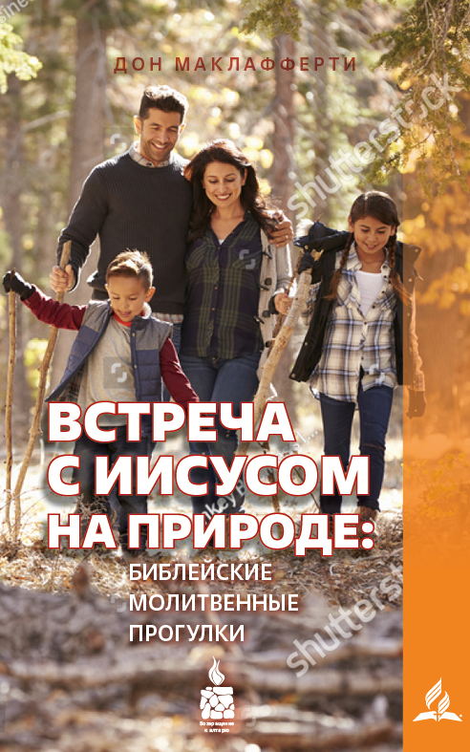
Содержание
Отавтора . . . . . . . . . . . . . . . . . . . . . . . . . . . . . . . . . . . . . . . . . . . . . . . . . . . . . . . . . . . . . . . . . . . . . . . . . . . . . .5
Зачем отправляться на библейскую молитвенную прогулку? . . . . . .6
Что такое библейская молитвеннаяпрогулка? . . . . . . . . . . . . . . . . . . . . . . . . . . .6
Как организовать библейскую молитвенную прогулку . . . . . . . . . . . . . . .7
Творение . . . . . . . . . . . . . . . . . . . . . . . . . . . . . . . . . . . . . . . . . . . . . . . . . . . . . . . . . . . . . . . . . . . . . . . . . . . . . . .9
Ноев ковчег . . . . . . . . . . . . . . . . . . . . . . . . . . . . . . . . . . . . . . . . . . . . . . . . . . . . . . . . . . . . . . . . . . . . . . . . .12
Агарь . . . . . . . . . . . . . . . . . . . . . . . . . . . . . . . . . . . . . . . . . . . . . . . . . . . . . . . . . . . . . . . . . . . . . . . . . . . . . . . . . . .14
Сны Иосифа . . . . . . . . . . . . . . . . . . . . . . . . . . . . . . . . . . . . . . . . . . . . . . . . . . . . . . . . . . . . . . . . . . . . . . . . .16
Путь Иосифа из тюрьмы во дворец . . . . . . . . . . . . . . . . . . . . . . . . . . . . . . . . . . . . . . . .18
Путь Иосифа к прощению . . . . . . . . . . . . . . . . . . . . . . . . . . . . . . . . . . . . . . . . . . . . . . . . . . . . .20
Моисей . . . . . . . . . . . . . . . . . . . . . . . . . . . . . . . . . . . . . . . . . . . . . . . . . . . . . . . . . . . . . . . . . . . . . . . . . . . . . . . .22
Руфь . . . . . . . . . . . . . . . . . . . . . . . . . . . . . . . . . . . . . . . . . . . . . . . . . . . . . . . . . . . . . . . . . . . . . . . . . . . . . . . . . . . .25
Ионафан . . . . . . . . . . . . . . . . . . . . . . . . . . . . . . . . . . . . . . . . . . . . . . . . . . . . . . . . . . . . . . . . . . . . . . . . . . . . . .28
Вороны Илии . . . . . . . . . . . . . . . . . . . . . . . . . . . . . . . . . . . . . . . . . . . . . . . . . . . . . . . . . . . . . . . . . . . . . . .30
Стойкость Илии . . . . . . . . . . . . . . . . . . . . . . . . . . . . . . . . . . . . . . . . . . . . . . . . . . . . . . . . . . . . . . . . . . . .32
Бегство Илии . . . . . . . . . . . . . . . . . . . . . . . . . . . . . . . . . . . . . . . . . . . . . . . . . . . . . . . . . . . . . . . . . . . . . . . .34
Есфирь . . . . . . . . . . . . . . . . . . . . . . . . . . . . . . . . . . . . . . . . . . . . . . . . . . . . . . . . . . . . . . . . . . . . . . . . . . . . . . . . .36
Иона . . . . . . . . . . . . . . . . . . . . . . . . . . . . . . . . . . . . . . . . . . . . . . . . . . . . . . . . . . . . . . . . . . . . . . . . . . . . . . . . . . .39
Мария, мать Иисуса . . . . . . . . . . . . . . . . . . . . . . . . . . . . . . . . . . . . . . . . . . . . . . . . . . . . . . . . . . . . . . 42
Волхвы . . . . . . . . . . . . . . . . . . . . . . . . . . . . . . . . . . . . . . . . . . . . . . . . . . . . . . . . . . . . . . . . . . . . . . . . . . . . . . . . .44
Закхей . . . . . . . . . . . . . . . . . . . . . . . . . . . . . . . . . . . . . . . . . . . . . . . . . . . . . . . . . . . . . . . . . . . . . . . . . . . . . . . . .46
Мария Магдалина . . . . . . . . . . . . . . . . . . . . . . . . . . . . . . . . . . . . . . . . . . . . . . . . . . . . . . . . . . . . . . . . .48
Вернись домой . . . . . . . . . . . . . . . . . . . . . . . . . . . . . . . . . . . . . . . . . . . . . . . . . . . . . . . . . . . . . . . . . . . . .50
Беженка Прискилла . . . . . . . . . . . . . . . . . . . . . . . . . . . . . . . . . . . . . . . . . . . . . . . . . . . . . . . . . . . . . .52
Как разработать библейскую молитвенную прогулку . . . . . . . . . . 54

- Книга «Живи как Илия» - небольшая по объему, замечательная по содержанию, книга для личного исследования или обсуждения в группе во время обучения, содержащая историю и образец пути возрождения и служения в силе Божией пророка Илии. Книга полезна будет для чтения всем членам церкви и молодежи.

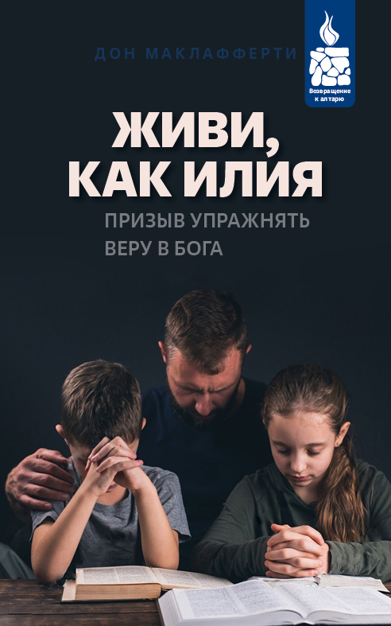

Содержание
Зачем я написал эту книгу. . . . . . . . . . . . . . . . . . . . . . . . . . . . . . . . . 7
ГЛАВА ПЕРВАЯ. Сначала станьте перед Богом. . . . . . . . . . . 9
ГЛАВА ВТОРАЯ. Живите по Слову Божьему . . . . . . . . . . . . 16
ГЛАВА ТРЕТЬЯ. Доверьтесь Божьей заботе. . . . . . . . . . . . . . 23
ГЛАВА ЧЕТВЕРТАЯ. Призывайте других . . . . . . . . . . . . . . . . . . 31
ГЛАВА ПЯТАЯ. Восстановите разрушенные жертвенники
ГЛАВА ШЕСТАЯ. Молите об огне. . . . . . . . . . . . . . .
ГЛАВА СЕДЬМАЯ. Слушайте шум дождя . . . .
ГЛАВА ВОСЬМАЯ. Обгоните колесницу . . . . . .
ГЛАВА ДЕВЯТАЯ. Слушайте шепот . . . . . . . . . . . .
ГЛАВА ДЕСЯТАЯ. Призовите своего Елисея.
ГЛАВА ОДИННАДЦАТАЯ. Перейдите свой Иордан . . . . 79
ГЛАВА ДВЕНАДЦАТАЯ. Отпустите Елисея . . . . . . . . . . . . . . . 86
Что было бы, если?.. . . . . . . . . . . . . . . . . . . . . . . . . . . . . . . . . . . . . 92
- Книга «Возвращение домой» - такая же небольшая по объему книга, направленная на возвращение к алтарю в семье. При чтении книги, нельзя оставаться равнодушным к своей семье и её духовному состоянию, ощущая влияние Святого Духа призывающего возрождать семейный алтарь.

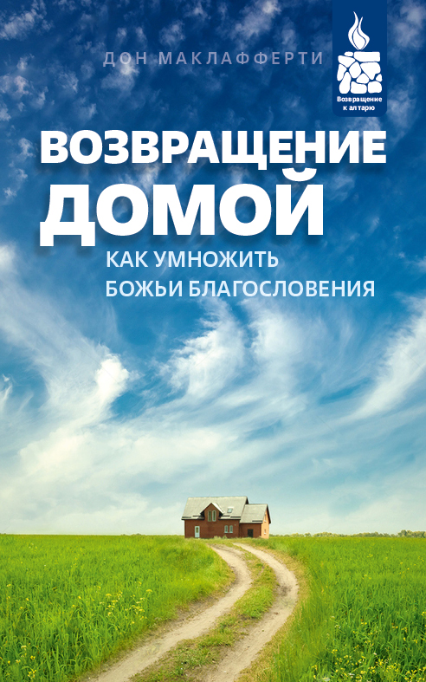

Текст книги пока на переводе.

Также готовятся к изданию книги, отражающие суть инициативы и идей «Возвращение к алтарю»:

- Последнее послание любви
- Главное увидишь только сердцем
- Следуй за Ним
- Воспитание нового поколения

